Mai 2017
n° 7

Analyse des comptes administratifs 2014 des SESSAD

Introduction
Les services d’éducation spécialisée et de soins à domicile (SESSAD) suivent les enfants et adolescents en situation de handicap dans leurs différents lieux de vie et d’activités (domicile, crèche, école...) et/ou dans les locaux du service, sous la forme de séances individuelles ou de regroupements collectifs.
Chaque SESSAD est spécialisé par type de handicap et porte des appellations différentes : SESSAD, SSAD (service de soins et d’aide à domicile), SAFEP (service d’accompagnement familial et d’éducation précoce), SSEFIS (service de soutien à l’éducation familiale et à l’intégration scolaire), SAAAIS (service d’aide à l’acquisition de l’autonomie et à l’intégration scolaire).
Les SESSAD peuvent être autonomes ou rattachés à un établissement médico-social.
Les données exploitées pour cette analyse reposent sur les comptes administratifs 2014 transmis par les SESSAD sur la plateforme ImportCA et retraités par la CNSA.

Résultats

Structure du panel
L’échantillon est composé de 1 218 SESSAD, ce qui représente 73 % du total des SESSAD (source FINESS : 1 643 SESSAD) ou 75 % du nombre total de places (source FINESS : 49 113 places installées).
Les SESSAD accompagnent des enfants handicapés de moins de vingt ans et assurent une prise en charge globale avec un soutien éducatif et thérapeutique individualisé, ce qui implique la spécialisation de ces services en fonction des déficiences. Ainsi, il apparaît logique qu’on retrouve :
- 44 % de SESSAD s’adressant à des enfants atteints d’une déficience intellectuelle ;
- 23 % de SESSAD s’adressant aux enfants présentant des troubles du caractère et du comportement ;
- 13 % de SAFEP, SEFIS ou SAAAIS s’adressant aux enfants atteints de déficience auditive ou visuelle ;
- 12 % de SESSAD pour enfants présentant un handicap moteur ;
- 9 % de SSAD pour enfants polyhandicapés ;
- 9 % de SESSAD pour enfants porteurs de troubles de nature autistique.
Presque 57 % des SESSAD du panel disposent de vingt à cinquante places pour accueillir les enfants concernés. 77 % des SESSAD sont implantés dans les grandes aires urbaines.
Les SESSAD se sont développés à partir des années 1990. 81 % des SESSAD du panel ont été ouverts après 1990 (80 % dans la base de référence).

Offre de service
Les SESSAD du panel ont une capacité moyenne de trente places contre vingt-neuf dans la base de référence.
Offre de service
Nouvelles régions 2016 | Nombre de structures autorisées et financées |  | Nombre de places installées |  | Capacité moyenne installée | Nombre de séances réalisées
 | Nb | % par région | Nb | % par région
Auvergne-Rhône-Alpes | 148 | 12 % | 4 124 | 11 % | 28 | 568 553
Bourgogne-Franche-Comté | 67 | 6 % | 2 329 | 6 % | 35 | 307 749
Bretagne | 70 | 6 % | 2 410 | 7 % | 34 | 285 452
Centre-Val de Loire | 43 | 4 % | 1 309 | 4 % | 30 | 191 708
Corse | 9 | 1 % | 230 | 1 % | 26 | 43 167
Grand-Est | 114 | 9 % | 3 294 | 9 % | 28 | 437 358
Guadeloupe | 4 | 0 % | 189 | 1 % | 47 | 33 561
Guyane | 7 | 1 % | 250 | 1 % | 36 | 24 051
Hauts-de-France | 142 | 12 % | 3 830 | 10 % | 27 | 478 075
Île-de-France | 142 | 12 % | 5 273 | 14 % | 37 | 644 371
Martinique | 3 | 0 % | 133 | 0 % | 44 | 117 593
Normandie | 63 | 5 % | 1 891 | 5 % | 30 | 7 225
Nouvelle-Aquitaine | 109 | 9 % | 2 870 | 8 % | 26 | 207 633
Occitanie | 137 | 11 % | 3 455 | 9 % | 25 | 410 205
Océan Indien | 14 | 1 % | 624 | 2 % | 45 | 461 427
Pays de la Loire | 68 | 6 % | 2 516 | 7 % | 37 | 366 716
Provence-Alpes-Côte d’Azur | 78 | 6 % | 2 134 | 6 % | 27 | 455 640
Total CA 2014 | 1 218 | 100 % | 36 861 | 100 % | 30 | 5 040 484

Ressources humaines
Estimation des déterminants du taux d’encadrement
 | Moyenne | p value et seuils de significativité
Déficiences (Oui/Non)
Autorisation Troubles Conduite et Comportement : Non | 0.31 | 0.0041 **
Autorisation Troubles Conduite et Comportement : Oui | 0.29 | Référence
Autorisation Autistes : Non | 0.29 | 0.0025 **
Autorisation Autistes : Oui | 0.36 | Référence
Autorisation Déficients intellectuels : Non | 0.32 | 0.0000 ***
Autorisation Déficients intellectuels : Oui | 0.28 | Référence
Autorisation Déficients sensoriels : Non | 0.31 | 0.0038 **
Autorisation Déficients sensoriels : Oui | 0.29 | Référence
Taille
Moins de 20 places | 0.34 | 0.0345 **
[20 places-50 places[ | 0.31 | 0.1291 ns
[50 places-100 places[ | 0.27 | 0.4243 ns
Plus de 100 places | 0.25 | Référence
Aire urbaine
Grandes AU | 0.30 | 0.1351 ns
Autres AU | 0.28 | 0.0263 **
Communes périurbaines | 0.28 | 0.0224 **
Autres Communes multipolarisées | 0.32 | 0.8321 ns
Communes isolées | 0.25 | Référence
*** : très significatif, ** : moyennement significatif, * : peu significatif, ns : non significatif
Pluridisciplinaire, l’équipe du SESSAD est composée notamment de personnel socio-éducatif (43 %), de personnel paramédical (29,3 %), de personnel d’administration et de gestion (9,8 %), de personnel de direction et d’encadrement (9,3 %), de personnel de services généraux (3,2 %), de personnel médical (2,1 %) et d’autres fonctions (3,2 %).
Le taux d’encadrement total moyen est de 0,30 ETP par personne accueillie, et la médiane est égale à 0,28.
10 % des SESSAD ont un taux d’encadrement total inférieur à 0,20, et 10 % ont un taux d’encadrement total supérieur à 0,47.
Le cœur des emplois en SESSAD concerne les fonctions éducatives, pédagogiques et sociales (taux d’encadrement médian égal à 0,12 ETP par personne accueillie).
Les taux d’encadrement sont significativement plus élevés dans les SESSAD de moins de vingt places, qui accueillent en majorité des enfants avec des troubles autistiques.
À l’inverse, les taux d’encadrement sont significativement plus faibles dans les SESSAD de grande taille, situés dans les communes isolées et accueillant en majorité des enfants avec des déficiences intellectuelles, sensorielles et des troubles du comportement.
Le coût moyen salarial d’un ETP s’élève à 51 014 euros, et la médiane est égale à 51 867 euros. 10 % des SESSAD ont un coût salarial pour un ETP inférieur à 42 270 euros, et 10 % ont un coût salarial pour un ETP supérieur à 60 976 euros.

Moyens financiers
Répartition des dépenses par groupe – CA 2014 Répartition des recettes par groupe – CA 2014
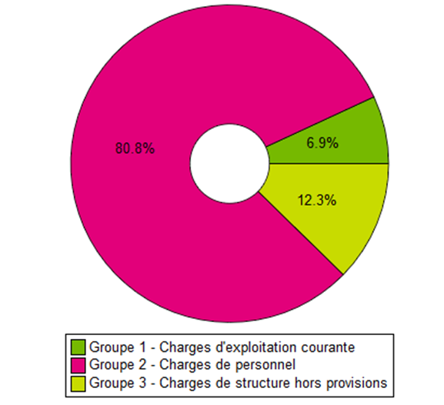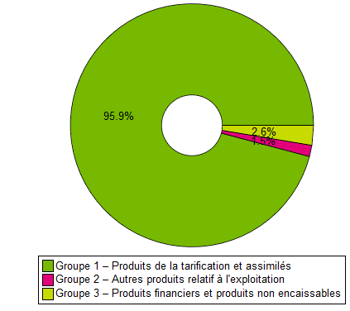
Les principales analyses sur la situation budgétaire des SESSAD étudiés sont les suivantes :
- une structure des recettes stable depuis plusieurs années, composée logiquement et majoritairement du produit de la tarification (96,2 % sur les CA de 2013 versus 95,9 % sur les CA 2014). L’écart entre la prévision (budget exécutoire [BE]) et la réalisation (compte administratif [CA]) est significatif : 3 % des charges brutes. Il traduit la sous-évaluation des recettes annexes lors de la fixation du BE ;
- une structure des dépenses stable, consacrée majoritairement aux charges en personnel (autour de 81 %) ;
- des reprises d’excédents supérieures aux reprises de déficit ; elles s’établissent en moyenne à 4 137 euros par service ;
- la part des crédits non reconductibles (CNR) dans les dépenses des SESSAD du panel (4,54 %, soit en moyenne 18 458 euros par service). Les CNR sont principalement utilisés pour des dépenses de personnel.
La situation financière des SESSAD observée se caractérise par :
- un taux de marge brute médian de 7,7 %. Il est communément admis que le taux de marge brute, qui témoigne de la capacité de l’établissement à couvrir le financement de ses investissements futurs ainsi que les provisions devant être constituées, doit se situer entre 7 % et 8 %. Cependant, ce résultat doit être modéré, car 25 % des SESSAD ont un taux de marge brute inférieur ou égal à 2,5 % ;
- un taux de capacité d’autofinancement (CAF) médian de 5,3 %. Ce taux permet d’apprécier la capacité de l’activité du SESSAD à générer des excédents et, de ce fait, sa capacité à investir. Si le taux de CAF est estimé satisfaisant lorsqu’il est compris entre 5 et 10 %, ce résultat doit être nuancé, car il varie également très fortement. Ainsi, 23 % des SESSAD du panel sont en insuffisance d’autofinancement (CAF négative), ce qui signifie que ces établissements sont dans une situation fragile.

Estimation des déterminants du coût net par place
 | Moyenne | p value et seuils de significativité
Déficiences (Oui/Non)
Autorisation Troubles Conduite et Comportement : Non | 18 253 € | 0.0027 **
Autorisation Troubles Conduite et Comportement : Oui | 17 863 € | Réf.
Autorisation Déficients intellectuels : Non | 19 030 € | 0.0000 ***
Autorisation Déficients intellectuels : Oui | 17 078 € | Réf.
Autorisation Déficients sensoriels : Non | 18 576 € | 0.0016 **
Autorisation Déficients sensoriels : Oui | 16 531 € | Réf.
Aire urbaine
Grandes AU | 18 383 € | 0.0535 *
Autres AU | 16 536 € | 0.0047 **
Communes périurbaines | 17 775 € | 0.0264 **
Autres Communes multi polarisés | 18 099 € | 0.6350 ns
Communes isolées | 17 642 € | Réf.
*** : très significatif, ** : moyennement significatif, * : peu significatif, ns : non significatif
Sources et méthodes
Sources
Les données analysées dans ce document sont issues des comptes administratifs 2014 des SESSAD transmis aux agences régionales de santé le 30 avril 2015 (N+1 par rapport à l’exercice) et importés au sein de l’application ImportCA (exploitation des bases brutes).
Méthodes
L’analyse des résultats s’articule autour de trois axes : l’offre de service, les ressources humaines et les moyens financiers mis en œuvre.
Six variables ont été utilisées pour éclairer les différences observées sur les taux d’occupation, les taux d’encadrement et sur le coût à la place : l’année d’ouverture, les modalités d’accueil, les déficiences telles que définies dans FINESS, la taille en nombre de places installées, le statut majoritaire du personnel et les aires urbaines (AU). Il ne sera pas possible de se prononcer sur d’autres facteurs non pris en compte dans l’analyse.
La méthode utilisée consiste en une analyse de variance qui a pour objectif d’apprécier l’effet des variables qualitatives sur une variable quantitative. Il s’agit de savoir si une variable quantitative a des valeurs significativement différentes selon les modalités d’une variable qualitative. Cependant, nous n’avons pas modélisé les interactions qui peuvent exister entre deux variables.

Pour en savoir plus : http://www.cnsa.fr/sites/default/files/sessad_cnsa_ca2014.zip
Le coût médian net par place (hors CNR, recettes en atténuation et provisions) des SESSAD de notre panel est égal à 17 150 euros.
Le coût moyen pondéré net par place (hors CNR, recettes en atténuation et provisions) observé au niveau national est de 18 173 euros.
10 % des SESSAD ont un coût net par place inférieur à̀ 12 118 euros, et 10 % ont un coût net par place supérieur à 27 335 euros.
Le coût net par place est significativement plus faible dans les SESSAD accueillant en majorité des enfants avec des déficiences intellectuelles, sensorielles et des troubles du comportement.

Méthodologie détaillée dans le rapport complet.

